ÜNİKYS DÖNEM BAZLI DANIŞMAN
DEĞERLENDİRME ANKETİ
TOPLU DEĞERLENDİRME RAPORU
2026–2027 EĞİTİM-ÖĞRETİM YILI GÜZ DÖNEMİ
1., 2., 3. ve 4. Sınıflar ile Uzatmalı Öğrenciler
Rapor Tarihi: 25 Eylül 2026

1. Giriş
2026–2027 Eğitim-Öğretim Yılı Güz Dönemi kapsamında bölümümüzde yürütülen akademik danışmanlık hizmetlerinin öğrenci deneyimleri açısından bütüncül olarak değerlendirilmesi amacıyla ÜNİKYS Dönem Bazlı Danışman Değerlendirme Anketi sonuçları 1., 2., 3. ve 4. sınıflar ile uzatmalı öğrenciler düzeyinde toplu olarak incelenmiştir. Bu raporun temel amacı, aynı beş ortak Likert ifadesinden elde edilen verileri tek bir çerçevede değerlendirerek bölüm genelindeki danışmanlık deneyimine ilişkin genel görünümü ortaya koymak, sınıf/grup bazındaki farklılaşmaları görünür hale getirmek ve sürekli iyileştirme çalışmalarına veri sağlamaktır.
Toplu değerlendirme kapsamında toplam 83 öğrencinin yanıtları incelenmiştir. Öğrenci dağılımı 1. sınıflarda 20, 2. sınıflarda 19, 3. sınıflarda 15, 4. sınıflarda 16 ve uzatmalı öğrencilerde 13 olacak şekilde gerçekleşmiştir. Her grupta ortak beş Likert ifadesi bulunduğundan, toplam 415 geçerli Likert değerlendirmesi analiz edilmiştir.
Anket; danışmanın ulaşılabilirliği, ders kaydının uygun biçimde yapılmasına sağlanan destek, danışıldığında sorunlara çözüm üretme, akademik sorulara içtenlikle yanıt verme ve danışmanla iletişim kurarken rahat hissetme boyutlarını kapsamaktadır. Bu beş boyut, akademik danışmanlığın hem yönlendirici hem de iletişimsel işlevlerini birlikte değerlendirmeye olanak sağlamaktadır.
Toplu raporda 4 ve 5 puanlar olumlu, 3 puan nötr, 1 ve 2 puanlar olumsuz yanıt olarak değerlendirilmiştir. 3 puanlık yanıtlar olumsuz kabul edilmemekte; ancak öğrencinin ilgili boyutta kesin bir olumlu değerlendirme oluşturmadığını göstermesi nedeniyle sürekli iyileştirme açısından ayrıca izlenmektedir.
Önemli bir metodolojik husus olarak, 1. sınıf anketinin eğitim-öğretim yılının ilk haftasında uygulanmış olması dikkate alınmalıdır. Bu öğrencilerin önemli bir bölümünün henüz danışmanıyla yeterli düzeyde yüz yüze etkileşim kurmamış olabilmesi, özellikle ulaşılabilirlik, sorun çözme, akademik sorulara yanıt ve iletişim rahatlığı gibi deneyim gerektiren maddelerin puanlarını etkileyebilecek bir bağlam oluşturmaktadır. Bu nedenle 1. sınıf sonuçları, üst sınıflar ve uzatmalı öğrencilerle karşılaştırılırken doğrudan performans karşılaştırması olarak değil, öğrencinin danışmanlık deneyiminin hangi aşamasında olduğunu dikkate alan bağlamsal bir veri olarak ele alınmıştır.

2. Yöntem ve Veri Doğrulama
Analiz doğrudan ham anket yanıtları üzerinden gerçekleştirilmiştir. Her sınıf/grup için öğrenci sayısı, randevu sistemi kullanımı ve görüşme sıklığı yanıtları ayrı ayrı kontrol edilmiş; beş ortak Likert maddesinin her biri için 1–5 puan dağılımları yeniden hesaplanmıştır.
Veri doğrulama aşamasında her Likert maddesi için 1, 2, 3, 4 ve 5 puanlarının toplamının ilgili grubun katılımcı sayısına eşit olması kontrol edilmiştir. Toplam 25 Likert maddesinin tamamında bu eşitlik sağlanmıştır. Bu nedenle toplu dağılımlar ve ortalamalar önceki raporlardaki yuvarlamalardan bağımsız olarak ham veriden yeniden hesaplanmıştır.
Grup | Öğrenci | Geçerli Likert | Olumlu | Nötr | Olumsuz | Başarı % | Ort. /5 | 100'lük
1. Sınıf | 20 | 100 | 52 | 36 | 12 | %52.0 | 3.57 | 71.4
2. Sınıf | 19 | 95 | 62 | 26 | 7 | %65.3 | 3.98 | 79.6
3. Sınıf | 15 | 75 | 64 | 6 | 5 | %85.3 | 4.36 | 87.2
4. Sınıf | 16 | 80 | 68 | 12 | 0 | %85.0 | 4.26 | 85.2
Uzatmalı | 13 | 65 | 52 | 5 | 8 | %80.0 | 4.23 | 84.6

Toplu veri setinde 415 geçerli Likert yanıtının 298 adedi 4–5 puan, 85 adedi 3 puan ve 32 adedi 1–2 puandır. Buna göre toplu Genel Anket Başarı Oranı % 71.8 olarak hesaplanmıştır. Likert genel ortalaması 4.04/5 olup 100'lük sisteme dönüştürüldüğünde 80.9/100 değerine karşılık gelmektedir.

3. Toplu Genel Görünüm

3.1. Katılım ve Değerlendirme Hacmi
Beş öğrenci grubundan toplam 83 öğrenci ankete katılmış ve ortak beş Likert maddesi üzerinden 415 değerlendirme üretilmiştir. Bu yapı, sınıf bazlı sonuçların yanı sıra bölüm genelindeki danışmanlık algısının ortak bir veri seti üzerinden incelenmesine olanak sağlamaktadır.

3.2. Toplu Likert Dağılımı
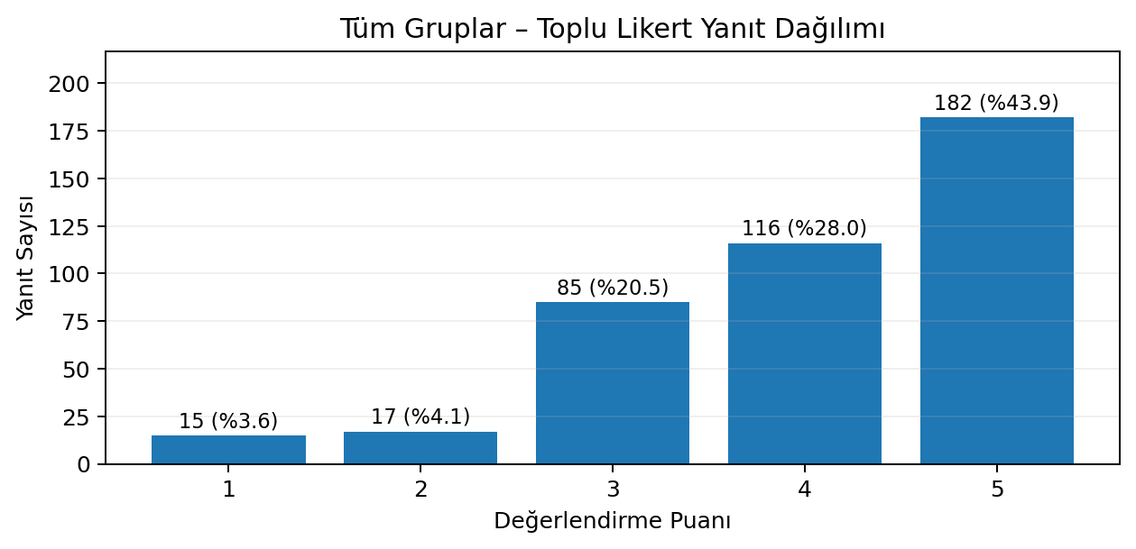
Toplu dağılımda 5 puanlı yanıtlar 182 adet (%43.9) ile en geniş grubu oluştururken, 4 puanlı yanıtlar 116 adet (%28.0) olmuştur. Böylece 4–5 puanlı olumlu yanıtların toplamı 298 (%71.8) düzeyindedir. 3 puanlı yanıtların %20.5 oranında bulunması, öğrencilerin belirli bir bölümünün bazı danışmanlık boyutlarında henüz net bir olumlu değerlendirme oluşturmadığını göstermektedir.

3.3. Genel Anket Başarı Oranı ve Genel Likert Ortalaması
Toplam 415 geçerli Likert değerlendirmesinin 298 adedi 4 veya 5 puandır. Bu nedenle Genel Anket Başarı Oranı % 71.8 olarak hesaplanmıştır. Tüm Likert yanıtlarının ortalaması 4.04/5, 100'lük sisteme dönüştürülmüş karşılığı ise 80.9/100'dür. Bu iki gösterge birlikte değerlendirildiğinde, bölüm genelindeki danışmanlık deneyiminin olumlu bir çekirdeğe sahip olduğu; ancak nötr ve olumsuz yanıtların da belirli boyutlarda yoğunlaştığı görülmektedir.

4. Danışmanla Etkileşim ve Randevu Sistemi

4.1. Akademik Danışmanlık Randevu Sisteminin Kullanımı
Yanıt | Öğrenci Sayısı | Oran
Hayır | 78 | %94.0
Evet | 5 | %6.0

Toplam 83 öğrencinin 78’ü (%94.0) akademik danışmanlık randevu sistemini kullanmadığını, 5 öğrenci (%6.0) ise kullandığını belirtmiştir. Beş grubun tamamında randevu sisteminin kullanımının sınırlı olduğu görülmektedir. Ancak mevcut ankette öğrencilerin sistemi neden kullanmadıkları doğrudan sorulmadığı için bu durumun nedeni hakkında kesin bir çıkarım yapılmamalıdır. Bulgudan hareketle, randevu sisteminin kullanım amacı ve işleyişi hakkında bilgilendirmenin sürdürülmesi; sistemin danışmanlık hizmetine erişimi kolaylaştıran tamamlayıcı bir araç olarak daha görünür hale getirilmesi değerlendirilebilir.

4.2. Görüşme Sıklığına İlişkin Toplu Değerlendirme
Grup | Katılımcı | 0 / Görüşememe | Kalan yanıtların niteliği
1. Sınıf | 20 | 12 | 0, 1, 2, 3 kez
2. Sınıf | 19 | 10 | 1–3, 6–7, 5–10 ve serbest yanıtlar
3. Sınıf | 15 | 0 | Sayı, aralık ve ihtiyaç temelli serbest yanıtlar
4. Sınıf | 16 | 6 | 1–6 kez ve aralıklar
Uzatmalı | 13 | 3 | 3, 4, 16 ve nitel serbest yanıtlar

Görüşme sıklığı verilerinde yanıt biçimleri gruplar arasında farklılaştığından tüm yanıtları tek bir ortalama görüşme sayısına dönüştürmek metodolojik olarak uygun değildir. Bununla birlikte, standartlaştırılabilir biçimde '0/görüşemedim/hiç' olarak değerlendirilebilen yanıtlar toplandığında 31 öğrencide (%37.3) bu yönde bir yanıt bulunduğu görülmektedir. Özellikle 3. sınıf ve uzatmalı öğrencilerde bazı öğrencilerin görüşme sıklığını ihtiyaç veya nitel ifadelerle açıklaması, danışmanlık iletişiminin yalnızca planlı yüz yüze görüşmelerden ibaret olmadığını göstermektedir. Bu nedenle görüşme sayısı, tek başına danışmanlık hizmetinin etkinliğini ölçen bir gösterge olarak kullanılmamalı; Likert sonuçları ve öğrencilerin iletişim deneyimleriyle birlikte değerlendirilmelidir.

5. Ortak Likert Sorularının Toplu Değerlendirmesi
Aşağıdaki beş başlık, tüm öğrenci gruplarında aynı ifadelerle sorulduğundan bölüm genelinde doğrudan karşılaştırılabilir ortak göstergeler olarak değerlendirilmiştir.
Soru | Olumlu % | Nötr % | Olumsuz % | Ort. /5 | 100'lük
Soru 1 | %72.3 | %21.7 | %6.0 | 4.06 | 81.2
Soru 2 | %80.7 | %12.0 | %7.2 | 4.18 | 83.6
Soru 3 | %72.3 | %18.1 | %9.6 | 4.02 | 80.5
Soru 4 | %68.7 | %24.1 | %7.2 | 4.01 | 80.2
Soru 5 | %65.1 | %26.5 | %8.4 | 3.94 | 78.8

5.1. Akademik danışmanım ulaşılabilir.
Toplam 83 yanıtın 60’i (%72.3) olumlu, 18’si (%21.7) nötr ve 5’i (%6.0) olumsuzdur. Madde ortalaması 4.06/5 (81.2/100) olarak hesaplanmıştır.
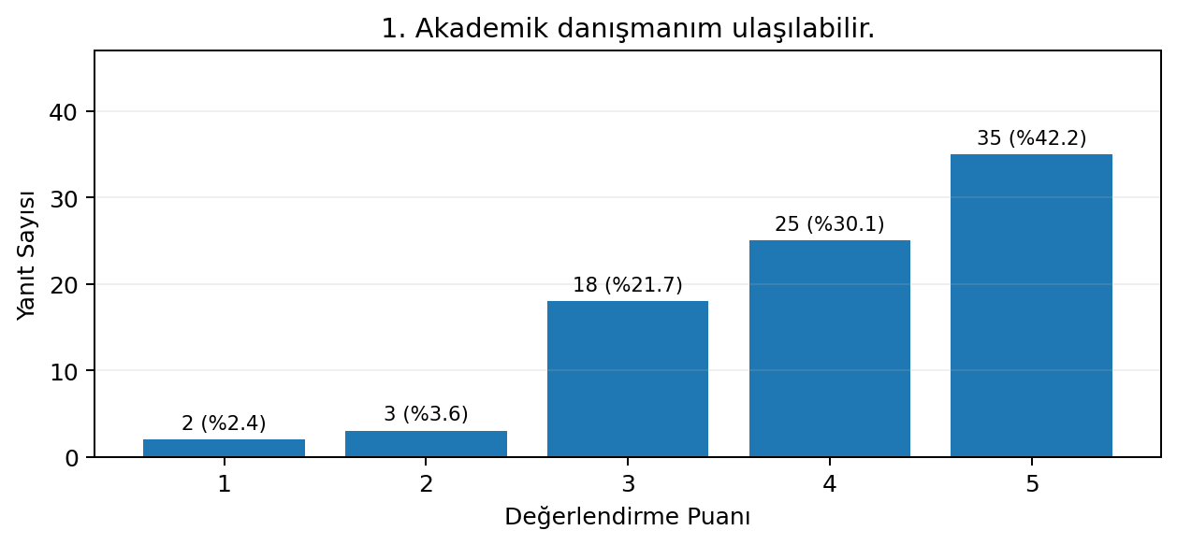
Bu bulgu, bölüm genelinde danışmana erişilebilirliğin çoğunlukla olumlu algılandığını; ancak öğrencilerin yaklaşık beşte birinin nötr konumda kaldığını göstermektedir. Özellikle danışmanla iletişim deneyiminin sürekliliği ve öğrencinin ihtiyaç duyduğunda danışmanına ulaşabilmesi, bu boyutun sürdürülebilirliği açısından önemlidir.

5.2. Ders kaydının uygun bir şekilde yapılmasına yardımcı olur.
Toplam 83 yanıtın 67’i (%80.7) olumlu, 10’si (%12.0) nötr ve 6’i (%7.2) olumsuzdur. Madde ortalaması 4.18/5 (83.6/100) olarak hesaplanmıştır.
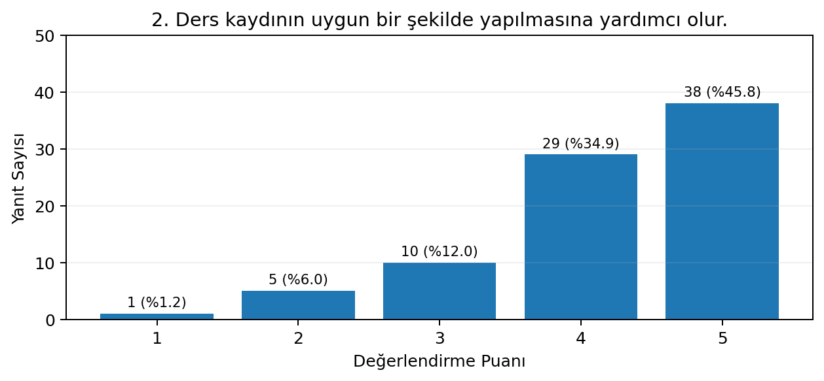
Ders kayıt sürecine ilişkin sonuçlar, ortak beş boyut içerisinde olumlu yanıtların en yüksek paya ulaştığı alanı göstermektedir. Bu durum, danışmanlık hizmetinin öğrencilerin somut ve dönemsel akademik işlemlerinde belirgin bir rehberlik işlevi gördüğünü düşündürmektedir. Bununla birlikte olumsuz ve nötr yanıtların tamamen ortadan kalkmadığı da dikkate alınmalıdır.

5.3. Danıştığımda sorunlarıma çözüm üretir.
Toplam 83 yanıtın 60’i (%72.3) olumlu, 15’si (%18.1) nötr ve 8’i (%9.6) olumsuzdur. Madde ortalaması 4.02/5 (80.5/100) olarak hesaplanmıştır.
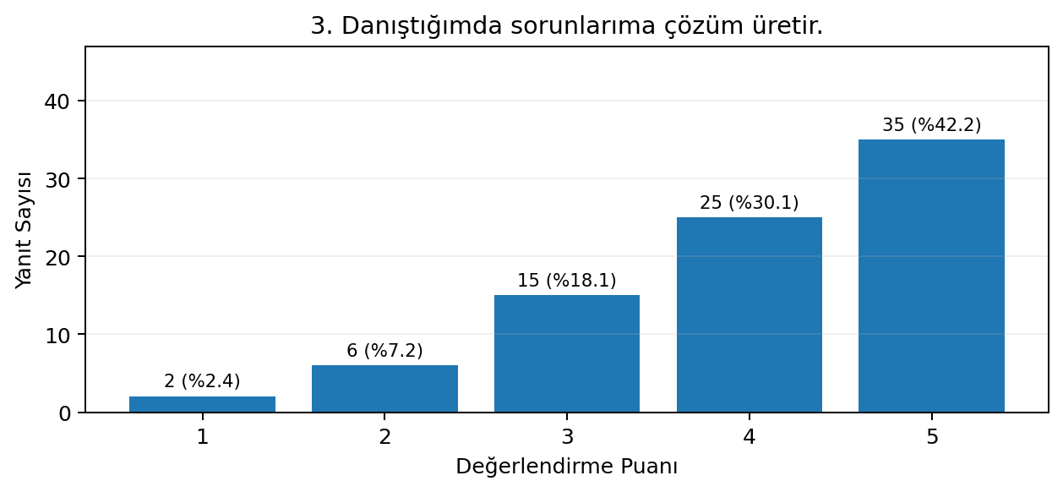
Sorun çözme boyutunda olumlu yanıtlar çoğunlukta olmakla birlikte, olumsuz yanıt oranı diğer bazı maddelere göre daha görünürdür. Bu nedenle danışmanlık hizmetine ihtiyaç duyulduğunda öğrencilerin başvuru yollarının açık ve erişilebilir tutulması; özellikle öğrencinin yaşadığı sorunun niteliğine göre doğru yönlendirmeyi kolaylaştıracak iletişim kanallarının korunması yararlı olacaktır.

5.4. Akademik sorularıma içtenlikle yanıt verir.
Toplam 83 yanıtın 57’i (%68.7) olumlu, 20’si (%24.1) nötr ve 6’i (%7.2) olumsuzdur. Madde ortalaması 4.01/5 (80.2/100) olarak hesaplanmıştır.
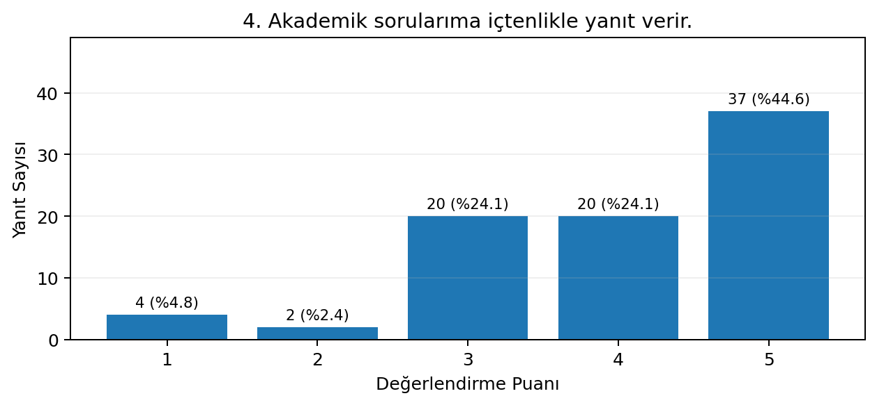
Akademik sorulara verilen yanıtlar boyutunda nötr yanıtların belirgin olması, öğrencilerin bir bölümünün bu deneyimi yeterince sık yaşamamış veya net biçimde değerlendirememiş olabileceğini göstermektedir. Bu nedenle danışmanlık görüşmelerinin yalnızca zorunlu işlemler döneminde değil, akademik soru ve yönlendirme gereksinimlerinin ortaya çıktığı süreçlerde de görünür kılınması sürekli iyileştirme açısından değerlendirilebilir.

5.5. İletişim kurarken kendimi rahat hissederim.
Toplam 83 yanıtın 54’i (%65.1) olumlu, 22’si (%26.5) nötr ve 7’i (%8.4) olumsuzdur. Madde ortalaması 3.94/5 (78.8/100) olarak hesaplanmıştır.
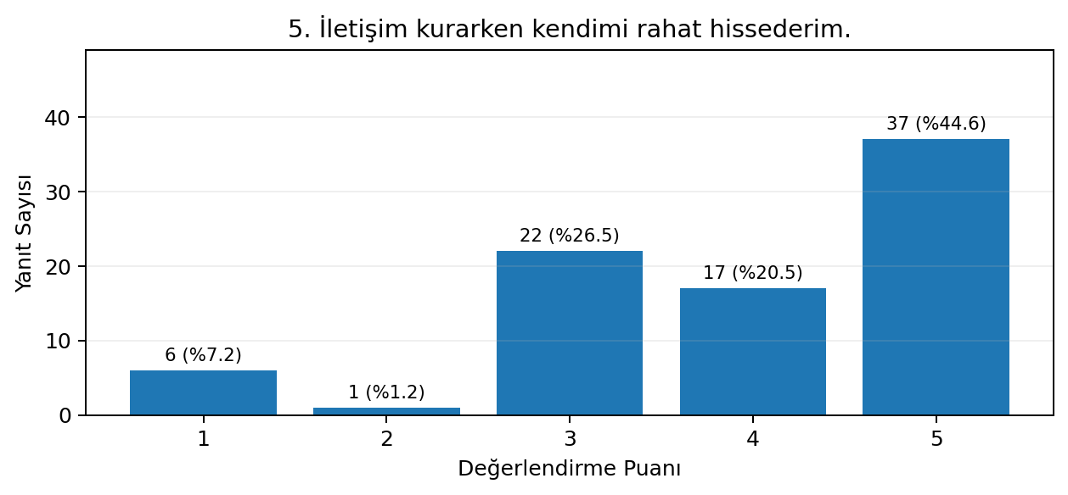
İletişim rahatlığı maddesi, beş ortak boyut içerisinde olumlu yanıt oranının en düşük olduğu alan olarak dikkat çekmektedir. Buradaki sonuç, doğrudan olumsuz bir iletişim ortamı bulunduğu anlamına gelmemekte; özellikle nötr yanıtların yüksekliği nedeniyle öğrencilerin bir bölümünün iletişim deneyimi konusunda net bir olumlu değerlendirme yapmadığını göstermektedir. Öğrencilerin danışmanlarına soru sormayı ve ihtiyaçlarını ifade etmeyi kolaylaştıracak iletişim ortamlarının sürdürülmesi bu boyut için önemli bir sürekli iyileştirme alanıdır.

6. Gruplar Arası Karşılaştırmalı Değerlendirme
Aynı beş Likert ifadesinin tüm gruplarda kullanılmış olması, öğrenci gruplarının danışmanlık deneyimlerinin ortak göstergeler üzerinden karşılaştırılmasına olanak sağlamaktadır. Ancak bu karşılaştırma, grupların eğitim sürecindeki konumları ve anketin uygulanma zamanı dikkate alınarak yorumlanmalıdır.
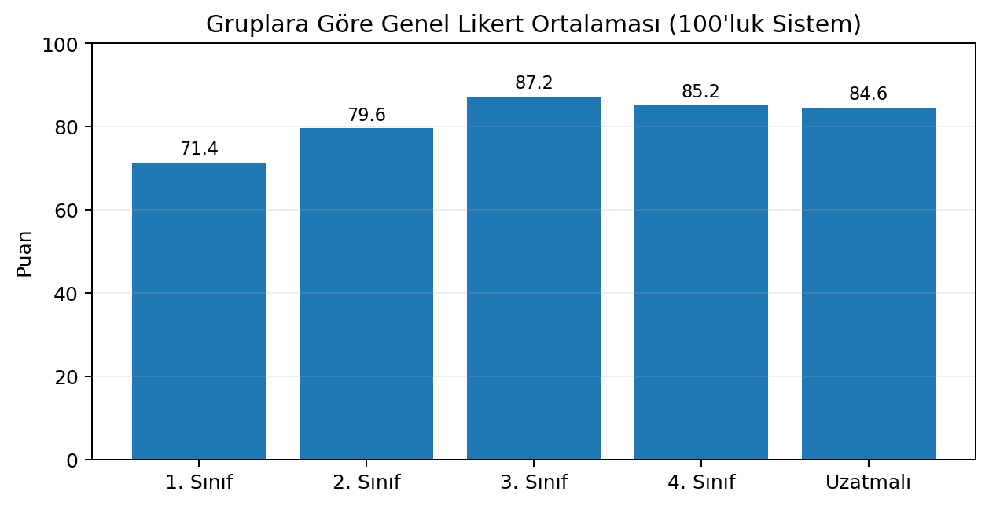
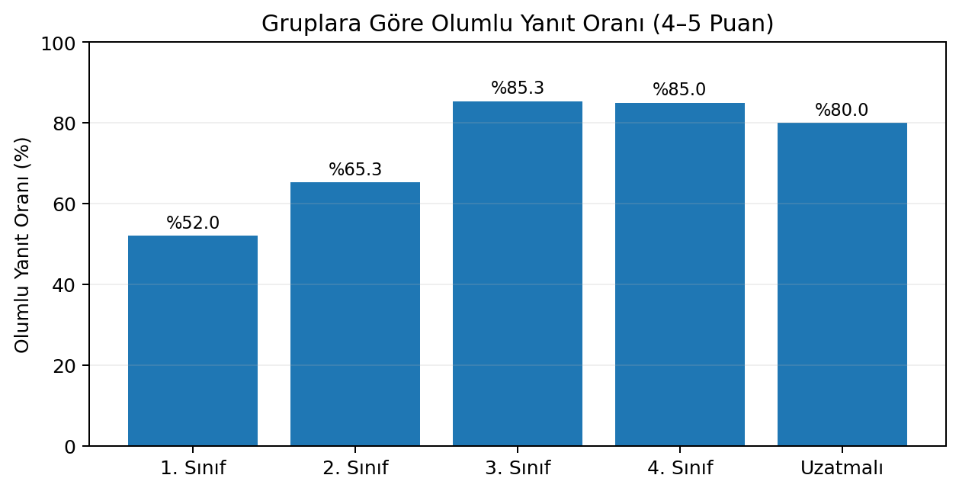

6.1. Grupların Genel Görünümünün Yorumu
1. sınıflarda genel Likert ortalamasının 3.57/5 (71.4/100) ve olumlu yanıt oranının %52.0 olması, diğer gruplardan farklı bir başlangıç profili ortaya koymaktadır. Bu sonuç, ilk hafta uygulama koşulu nedeniyle öğrencilerin danışmanlık deneyiminin henüz oluşum aşamasında olmasıyla birlikte değerlendirilmelidir. Dolayısıyla 1. sınıf verilerinin düşük görünmesi tek başına danışmanlık hizmetinin daha düşük nitelikte olduğu şeklinde yorumlanmamalıdır.
2. sınıflarda genel ortalama 3.98/5 (79.6/100), olumlu yanıt oranı %65.3; 3. sınıflarda 4.36/5 (87.2/100) ve %85.3; 4. sınıflarda 4.26/5 (85.3/100) ve %85.0; uzatmalı öğrencilerde ise 4.23/5 (84.6/100) ve %80.0 olarak hesaplanmıştır. Bu sonuçlar, danışmanlık deneyiminin öğrencinin eğitim sürecindeki konumuyla birlikte değişebildiğini göstermektedir. Özellikle 3. ve 4. sınıf öğrencilerinde ortak Likert boyutlarının daha belirgin olumlu yanıtlarla karşılanması, danışmanlık hizmetinin deneyimlendikçe daha net değerlendirilebildiğini düşündürebilecek bir örüntü ortaya koymaktadır; ancak bu durum nedensel bir ilişki olarak yorumlanmamalıdır.
1. sınıf grubunun ilk hafta bağlamını ayrı tuttuğumuzda, 2., 3., 4. sınıf ve uzatmalı öğrencilerden oluşan 315 geçerli Likert yanıtında olumlu yanıt oranı % 78.1, genel ortalama 4.19/5 ve 100'lük karşılığı 83.9/100 olmaktadır. Bu ek hesaplama, ilk hafta koşulunun bölüm geneli toplu göstergeleri üzerindeki etkisini anlamaya yardımcı olan bir duyarlılık analizidir; ana rapordaki %71.8'lik toplu başarı oranının yerine geçen alternatif bir başarı ölçütü değildir.

6.2. Grup–Soru Ortalamaları
Grup | Ulaşılabilirlik | Ders Kaydı | Sorun Çözme | Akademik Soru | İletişim | Genel
1. Sınıf | 3.55 | 3.65 | 3.65 | 3.55 | 3.45 | 3.57
2. Sınıf | 4.00 | 4.32 | 3.84 | 3.89 | 3.84 | 3.98
3. Sınıf | 4.27 | 4.47 | 4.40 | 4.40 | 4.27 | 4.36
4. Sınıf | 4.25 | 4.31 | 4.31 | 4.25 | 4.19 | 4.26
Uzatmalı | 4.46 | 4.31 | 4.08 | 4.15 | 4.15 | 4.23

Grup–soru ortalamaları, her grubun hangi danışmanlık boyutlarında daha yüksek veya daha düşük değerlendirme yaptığını görmeyi kolaylaştırmaktadır. Bu tablo bir başarı sıralaması oluşturmak amacıyla değil, sürekli iyileştirme için farklı öğrenci deneyimlerinin hangi boyutlarda ortaya çıktığını izlemek amacıyla kullanılmıştır.

7. Sürekli İyileştirme İçin Değerlendirilebilecek Alanlar

7.1. İletişim ve Erişilebilirliğin Sürekliliği
Toplu sonuçlarda iletişim rahatlığı ve akademik sorulara verilen yanıtlar, ders kayıt desteğine kıyasla daha yüksek nötr yanıt oranlarına sahiptir. Bu nedenle danışmanlık iletişiminin yalnızca kayıt dönemlerinde değil, dönem boyunca sürdürülebilir ve görünür olması; öğrencilerin danışmanlarına hangi konularda ve hangi kanallardan başvurabileceklerinin açık biçimde belirtilmesi değerlendirilebilir.

7.2. Randevu Sisteminin Daha Görünür Hale Getirilmesi
Öğrencilerin yalnızca 5/83’ünün (%6.0) randevu sistemini kullandığını belirtmesi, sistemin bilinirliği ve kullanım biçiminin izlenmesini gerekli kılmaktadır. Burada amaç öğrencileri zorunlu olarak randevu sistemine yönlendirmek değil; ihtiyaç duyulduğunda planlı danışmanlık görüşmesi oluşturabilecekleri seçenek konusunda öğrencilerin farkındalığını artırmaktır.

7.3. Birinci Sınıflarda Erken Dönem Danışmanlık Uyum Süreci
1. sınıf öğrencilerinin ilk hafta koşulları dikkate alındığında, akademik danışmanlık sisteminin işleyişi, danışmanın görevleri, iletişim kanalları, ders kayıt sürecindeki danışmanlık rolü ve öğrencinin hangi durumlarda danışmanına başvurabileceği konularında kısa ve yapılandırılmış bir başlangıç bilgilendirmesi yararlı olabilir. Aynı grubun dönem ilerledikten sonra yeniden değerlendirilmesi, ilk hafta bulgularının deneyim oluşumu sonrasındaki değişimini izlemek açısından değerli bir kalite göstergesi sağlayabilir.

7.4. Danışmanlık Hizmetinin İşlevsel Boyutlarının Korunması
Ders kaydına ilişkin toplu olumlu yanıt oranının %80.7 olması, öğrencilerin somut akademik işlemler sırasında danışmanlık desteğini genel olarak işlevsel bulduğunu göstermektedir. Bu güçlü işlevin korunması; buna ek olarak sorun çözme, akademik soru-cevap ve iletişim rahatlığı gibi daha etkileşimsel boyutların da desteklenmesi, danışmanlık hizmetinin bütüncül niteliğini güçlendirebilir.

8. Genel Değerlendirme ve Sonuç
2026–2027 Eğitim-Öğretim Yılı Güz Dönemi ÜNİKYS Dönem Bazlı Danışman Değerlendirme Anketinin beş öğrenci grubunu kapsayan toplu sonuçları, akademik danışmanlık hizmetinin bölüm genelinde ağırlıklı olarak olumlu değerlendirildiğini göstermektedir. Toplam 83 öğrenciden elde edilen 415 geçerli Likert yanıtının 298’i (%71.8) olumlu, 85’si (%20.5) nötr ve 32’si (%7.7) olumsuzdur. Genel Likert ortalaması 4.04/5 ve 100'lük sistemde 80.9/100'dür.
Ortak beş boyut içinde ders kaydının uygun biçimde yapılmasına yardımcı olma maddesi %80.7 olumlu yanıt oranı ile öne çıkarken, iletişim kurarken rahat hissetme maddesinde olumlu yanıt oranı %65.1 düzeyinde kalmıştır. Danışmanın ulaşılabilirliği ve sorunlara çözüm üretme maddelerinde olumlu yanıt oranı %72.3; akademik sorulara içtenlikle yanıt verme maddesinde ise %68.7'dir. Bu dağılım, danışmanlık hizmetinin işlemsel/akademik rehberlik boyutunda daha net bir olumlu algı oluşturduğunu; kişilerarası iletişim ve danışmanlık deneyiminin sürekliliği boyutlarında ise daha fazla nötr veya farklılaşan yanıt bulunduğunu göstermektedir.
Gruplar arası değerlendirmede sınıf düzeyinin önemli bir bağlam değişkeni olduğu görülmektedir. Birinci sınıf sonuçları, anketin eğitim-öğretim yılının ilk haftasında uygulanmış olması nedeniyle diğer gruplardan doğrudan aynı koşullarda yorumlanmamalıdır. İkinci sınıftan itibaren öğrencilerin danışmanlık hizmetini daha uzun süre deneyimlemiş olmaları, sonuçların daha belirgin bir değerlendirmeye dönüşmesine katkı sağlayabilecek bir faktör olarak düşünülebilir; ancak mevcut veri nedensel bir açıklama yapmaya yeterli değildir.
Randevu sisteminin beş grubun tamamında sınırlı kullanılması, toplu raporun en belirgin süreç göstergelerinden biridir. Bununla birlikte öğrencilerin randevu sistemi dışındaki iletişim kanallarını kullanabildiği ve bazı gruplarda görüşme sıklığının ihtiyaç veya serbest ifadelerle tanımlandığı görülmektedir. Bu nedenle randevu sistemi kullanımının tek başına danışmanlık hizmetinin niteliğini belirleyen bir ölçüt olarak kullanılmaması; erişilebilirlik, sorun çözme, akademik soru-cevap ve iletişim rahatlığı sonuçlarıyla birlikte izlenmesi daha uygun olacaktır.
Genel değerlendirme sonucunda, mevcut danışmanlık hizmetinin işlevsel yönlerinin korunması; öğrenci–danışman iletişiminin dönem boyunca görünür ve sürdürülebilir hale getirilmesi; randevu sisteminin kullanım amacına ilişkin bilgilendirmenin güçlendirilmesi ve özellikle birinci sınıf öğrencilerinin danışmanlık sistemine erken uyumunu destekleyecek yapılandırılmış bilgilendirme yapılması, elde edilen bulgular doğrultusunda izlenebilecek sürekli iyileştirme alanları olarak değerlendirilebilir.
Bu toplu rapor, beş öğrenci grubunun aynı ortak Likert göstergeleri üzerinden mevcut durumunu ortaya koymaktadır. Kalite güvencesi açısından en güçlü izleme yaklaşımı, benzer anketlerin dönemsel olarak tekrarlanması ve özellikle birinci sınıfların dönem başı ile dönem ilerleyen aşamalarındaki değerlendirmelerinin karşılaştırılması olacaktır. Böylece danışmanlık hizmetinin yalnızca mevcut memnuniyet düzeyi değil, zaman içindeki değişimi de izlenebilecektir.

9. Veri Kontrol Özeti
Raporun hesaplama güvenilirliğini artırmak amacıyla ham veriler üzerinden aşağıdaki kontroller uygulanmıştır:
• Beş öğrenci grubunun katılımcı sayıları ayrı ayrı doğrulanmıştır.
• Her gruptaki beş Likert maddesinin 1–5 puan toplamı ilgili grubun katılımcı sayısıyla karşılaştırılmıştır.
• Toplam 25 Likert maddesinin tamamında 1–5 puan toplamı katılımcı sayısına eşit bulunmuştur.
• Toplu Likert dağılımı 15 adet 1 puan, 17 adet 2 puan, 85 adet 3 puan, 116 adet 4 puan ve 182 adet 5 puan olarak yeniden hesaplanmıştır.
• Toplam olumlu yanıt sayısı 298, nötr yanıt sayısı 85 ve olumsuz yanıt sayısı 32 olarak doğrulanmıştır.
• Genel Anket Başarı Oranı %71.8; genel Likert ortalaması 4.04/5 ve 100'lük karşılığı 80.9/100 olarak yeniden hesaplanmıştır.
• Randevu sistemi yanıtları 78 'Hayır' ve 5 'Evet' olarak toplam 83 öğrenci üzerinden doğrulanmıştır.
Bu kontrol özeti, raporda yer alan toplu oranların ve ortalamaların yuvarlanmış eski rapor metinlerinden değil, ham yanıtların yeniden hesaplanmasından üretildiğini göstermektedir.

10. Raporlama İlkeleri
Analiz sırasında e-posta adresleri, zaman damgaları ve danışman/öğrenci isimleri raporlamaya dahil edilmemiştir. Bu bilgiler yalnızca ham yanıt sayısının doğrulanması ve veri bütünlüğü kontrolü amacıyla kullanılmıştır. Raporun tüm sonuçları anonimleştirilmiş grup düzeyindeki toplu istatistikler üzerinden sunulmuştur.
Ek 1. Toplu Sayısal Kontrol Tablosu
Aşağıdaki tablo, ham veriden yeniden hesaplanan temel göstergeleri tek yerde göstermekte ve raporda kullanılan toplu sayıların izlenebilirliğini artırmaktadır.
Grup | n | Likert | 1 | 2 | 3 | 4 | 5
1. Sınıf | 20 | 100 | 7 | 5 | 36 | 28 | 24
2. Sınıf | 19 | 95 | 1 | 6 | 26 | 23 | 39
3. Sınıf | 15 | 75 | 3 | 2 | 6 | 18 | 46
4. Sınıf | 16 | 80 | 0 | 0 | 12 | 35 | 33
Uzatmalı | 13 | 65 | 4 | 4 | 5 | 12 | 40
TOPLAM | 83 | 415 | 15 | 17 | 85 | 116 | 182
Toplam puan dağılımı 15 adet 1 puan, 17 adet 2 puan, 85 adet 3 puan, 116 adet 4 puan ve 182 adet 5 puan olmak üzere 415 geçerli değerlendirmeden oluşmaktadır. Bu dağılım, toplam 298 olumlu, 85 nötr ve 32 olumsuz yanıtı üretmektedir.

